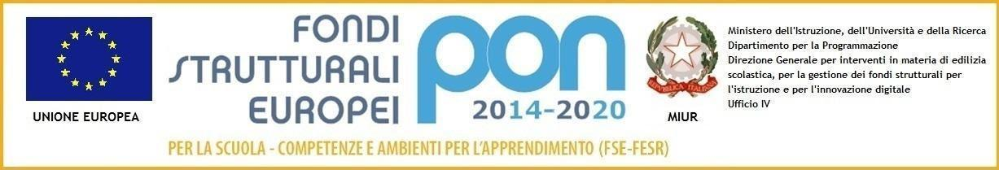

ISTITUTO COMPRENSIVO STATALE “P. THOUAR E L. GONZAGA”
Via Tabacchi 15/a, Milano - te 02 88440480 - c.f. 80128490150 - C.M. MIIC8CD00E Scuole aggregate:
Scuola Primaria “THOUAR - GONZAGA” - Via Brunacci 2/4 - Scuola Primaria “PIOLTI DE’ BIANCHI - G. STAMPA” - Via Gentilino 10/14
Scuola Secondaria I grado “O. TABACCHI” - Via Tabacchi 15/a
Scuola Primaria e Secondaria I grado a ordinamento musicale “F. GAFFURIO” - Via Corsico,6

Allegato alla Circ. n.16
Modello di “Domanda disponibilità Funzione Strumentale”
a.s. 2022/2023
Il/la sottoscritto/a _______________________________________________, docente in servizio presso questo Istituto, chiede l’attribuzione della seguente funzione strumentale in coerenza con PTOF, RAV e PdM, identificata/e dal Collegio dei docenti:
Area 1. GESTIONE DEL PTOF
Area 2. SUCCESSO FORMATIVO ALUNNI. INCLUSIONE E INTEGRAZIONE
Area 3. CONTINUITA
Area 4. COMUNICAZIONE E RAPPORTI PERSONALE INTERNO-ESTERNO
Area 5. INNOVAZIONE DIDATTICA, METODOLOGICA E FORMAZIONE
Dichiara:
• la disponibilità a frequentare specifiche azioni di formazione;
• la partecipazione ad iniziative di formazione e aggiornamento pregresse:

• di aver svolto i seguenti incarichi pregressi:

• Esperienze specifiche e progetti realizzati nell’area prescelta:

• di possedere i seguenti titoli e competenze coerenti con l’incarico da attribuire:

• proposta progettuale per il nuovo a.s. , coerente con PTOF, RAV e PdM:

Data, ________________________
Firma
_________________

